Nubbevisor

Helan
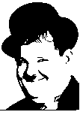
(Mel Trad)
Helan går, sjung hopp faderallan lallan lej Helan går,
sjung hopp falleri faderallan lej,
helan går, sjung hopp faderallan lej
Och den som inte helan tar
han heller inte halvan får
Helan gåååååååår
… (en sup)…
Sjung hopp faderallan lej.

Helangorakatt
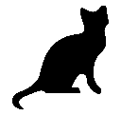
(Mel Vi gå över daggstänkta berg)
Det var en gång en helan-går-a-katt fallera
Som flörta med en vanlig bonnakatt fallera
Och följden blev en jamare
men den var mycket tamare
för den var blott en halvan-går-a-katt fallera

Halvan
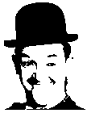
(Mel Skånska slott och herresäten)
När helan man tagit och halvan ska drickas
Det är som att kyssa en nymornad flickas
Ju mera man får desto mer vill man ha
En ensammen jäkel gör alls ingen glad

Festen kan börja
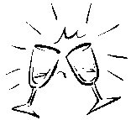
(Mel Vårvindar friska)
Festen kan börja, ingen får sörja,
här finns det både brännvin och mat.
Helan ska tömmas, sorgerna glömmas,
ingen får vara tråkig kamrat.
Klappa mitt hjärta, fröjdas min själ,
nubben serveras genast, nåväl!
Nu tar vi supen, öppna på strupen,
gästernas välkomstskål!

Vi gå över ån
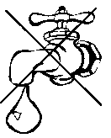
(Mel Vi gå över daggstänkta berg)
Vi gå över ån efter sprit, fallera!
Men efter vatten gå vi ej en bit, fallera!
Och om, kära bröder, dock näsan blir röder,
så blir den med tiden ack va’ vit, fallera!

Tesla

(Mel Auld Lang Syne)
Herr Elon Musk, uppfinn oss raskt
nu en bil som kör sig själv.
Så den kan köra hem till mig
klockan tolv en lördagskväll.
En algoritm i förarsits
som alltid når sitt mål.
Kör aldrig fel och drivs av el
när jag drivs av etanol.

Denna thaft
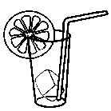
(Mel Helan går)
Denna thaft är den bästa thaft thythtemet haft.
Denna thaft är den bästa thaft dom haft.
Och den thom inte har non kraft
han dricka thkall av denna thaft.
Denna thaft till landth, till sjöth, till havth.

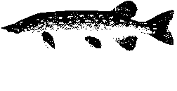
När gäddorna leker
(Mel Trad)
När gäddorna leker i vik och i vass
Och solen går ner bakom Sjöbloms dass
Ja då är det vår!
…
Ja då är det vår!

Höstbröst
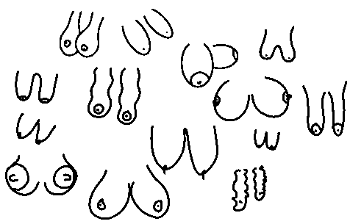
(Mel Trad)
När damerna börjar få hängiga bröst
Och gubbarna tappar sin eviga lust
Ja då är det höst!
…
Men spriten ger tröst…

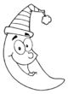
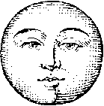
En gång i månan
(Mel Mors lilla Olle)
En gång i månan är månen full,
aldrig vi sett honom ramla omkull.
Stum av beundran hur mycket han tål
höjer vi glasen och dricker en SKÅL!

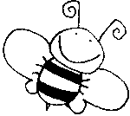
Vi äro små humlor vi
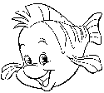
(Mel Här kommer Karl-Alfred Boy)
‖: Vi äro små humlor vi, bzz, bzz :‖
Vi äro små humlor som tar oss en geting
Vi äro små humlor vi, bzz, bzz
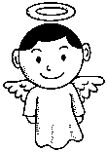
‖: Vi äro små fiskar vi, blubb, blubb :‖
Vi äro små fiskar som tar oss en kallsup
Vi äro små fiskar vi, blubb, blubb
‖: Vi äro små änglar vi, flax, flax :‖
Vi äro små änglar som tar oss en djävel
Vi äro små änglar vi, flax, flax


Jag saknar aptit
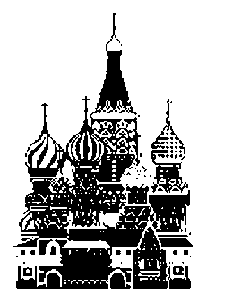
(Mel Ryska Nationalsången)
När glasen står fyllda till bredden med sprit
Ja då önskar jag att jag ej hade aptit
Så jag kan dricka mig mätt utan att spilla en skvätt
Som i det gamla Sovjet, ty sprit är min älsklingsrätt
Ja jag vill driiicka mig mätt på kylskåpskall sprit
På vodka oooch härligt kryddad svensk akvavit
Blir jag för mätt tar jag ännu en skvätt
Tyyy nubben dämpar mättnad bra
Jaaag hatar Putin och hans Moskva
Jag är så glad att jag saaaknar aptit

Väntan
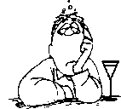
(Mel: Skånska slott och herresäten)
Här står det ett snapsglas, framför mej på bordet
Men nu har en långrandig jäkel fått ordet
Jag svettas i pannan och händerna tvår
Håll truten din satan så snapsen vi får.

E=mc²
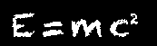
(Mel: Skånska slott och herresäten)
När Einstein studerade massan och ljuset
så ljusnade plötsligt problemet med ruset:
Ett glas med en hel massa Renat uti
förvandlas i kroppen till ren energi.

Det naturliga urvalet
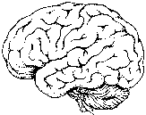
(Mel: Skånska slott och herresäten)
När Darwin studerade liv i naturen
Så fann han att först dör de svagaste djuren
De sämsta bland hjärnceller dör också först
Så öka din IQ och minska din törst.

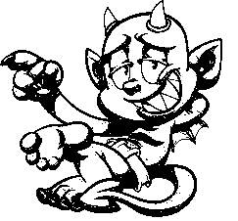
Vin till vatten
(Mel: Skånska slott och herresäten)
När Jesus förvandlade krusen med vatten
Och fick hela stan att bli glada i hatten
Då ropa den lede i helvetets mull
Min gud vilket trick, jag blir helt andaktsfull

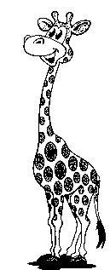
Halsbränna
(Mel: Skånska slott och herresäten)
Det bränner i strupen när snapsen är tagen,
och se´n gör den nytta först nere i magen.
Så därför jag greppar min brännvinskaraff,
och gläds åt att inte va´ född till giraff!

Nu eller då?
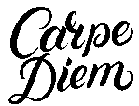
(Mel: Skånska slott och herresäten)
Ja kravet att alltid ta vara på ”nuet”
har numera stigit dom flesta åt huvet.
Om snapsen ska tas innan ”nuet” blir ”då”,
så, säg, va´ i helvete väntar vi på?

Börsras
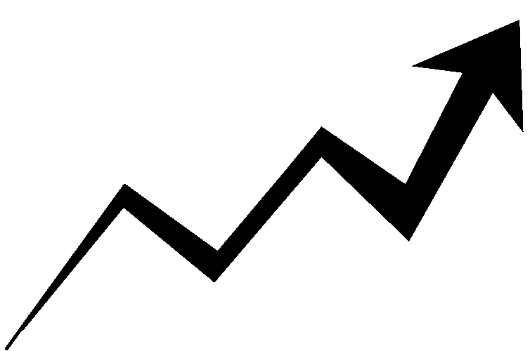
(Mel: Skånska slott och herresäten)
När börsen har rasat får många pani-ik
för borta är drömmen att bli ack så ri-ik
Men nubben står stadig som ingenting hänt
För den ligger alltid kring 40 procent.

Ge blod
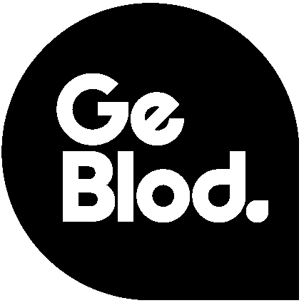
(Mel: Skånska slott och herresäten)
Jag läste att nubben går rakt ut i blodet
Då föll allt på plats och med ens jag förstod det
som givarcentralen har tryckt i sitt blad
”Ditt bidrag till oss gör en medmänska glad”

Kärlek
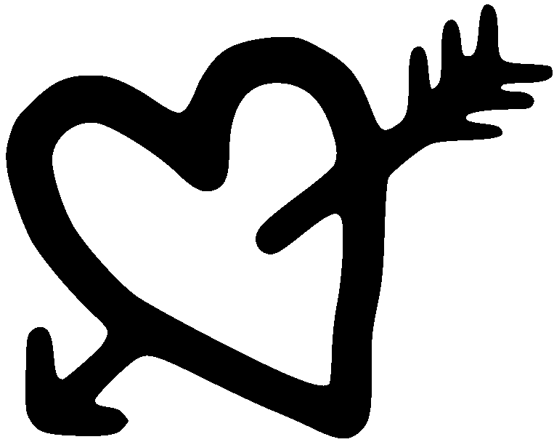
(Mel: Skånska slott och herresäten)
Oj som jag blev lycklig då frun yppa orden
- Du är helt fantastisk, den bästa på jorden
Så stark, å så cool, åh vad jag älskar dig
Hon tala med snapsen, och inte med mig

Linné
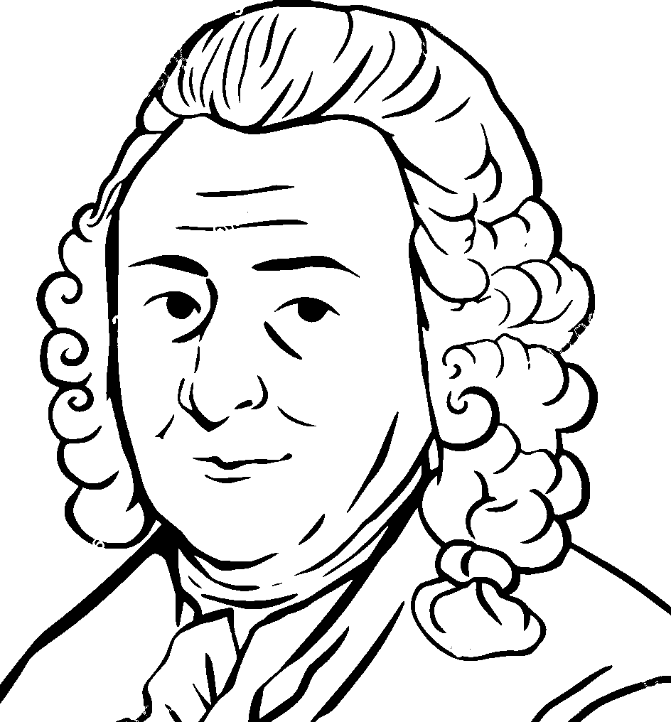
(Mel: Skånska slott och herresäten)
För trehundra år se’n Linné i naturen
Studerade växterna och även djuren
Av pistiller och ståndare lustarna väcks
och fyra, fem snapsar kan leda till sex

Tinder
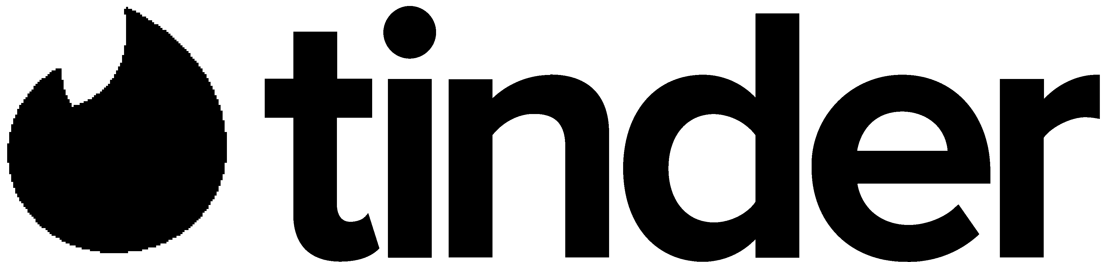
(Mel: Skånska slott och herresäten)
Jag fumlat på paddan och lajkat en snubbe
Jag kanske har tagit mig mer än en nubbe?
Här är han på trappan och vad gör jag jag nu?
Jag tar en till nubbe och ringer hans fru!

Drajan
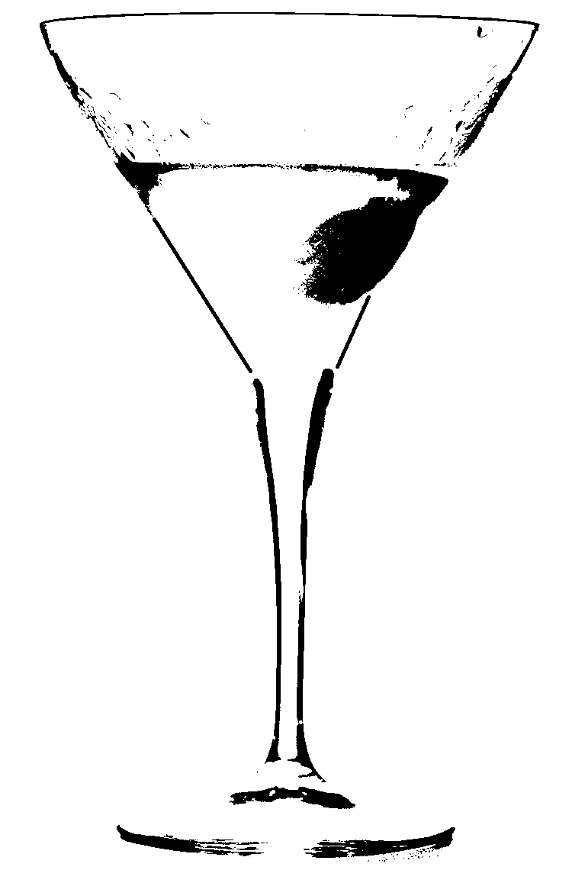
(Mel: Skånska slott och herresäten)
Nu blir jag så glad och så rörd att jag skakar
Ty drajan framför mig så underbart smakar
Från vermouth och gin finns det inte ett spår
Av vodka i glaset den endast består.

Mera brännvin i glasen
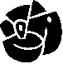
(Mel Internationalen)
Mera brännvin i glasen. Mera glas på vårt bord.
Mera bord på kalasen. Mer kalas på vår jord.
Mera jordar med måne. Mera månar i Mars.
Mera marscher till Skåne.
Mera Skåne gud bevars!

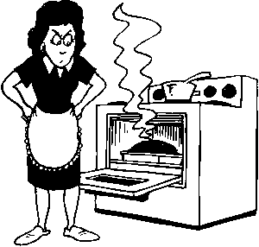
Bränna vid?
(Mel Kors på Idas grav)
När man kockar får det inte brännas vid
undantag från regeln finns emellertid
ska man bjuda nåt’ till sillen,
lite dryckjom med procent
får det gärna vara något som är bränt!

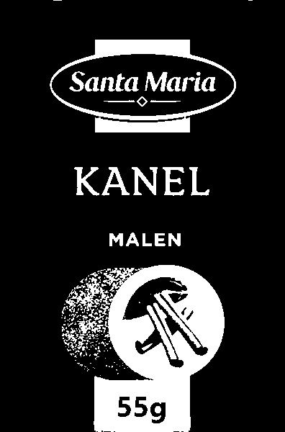
På?
(Mel Kors på Idas grav)
Ja det sägs att man ska vara mera på
Lätt att säga men jag undrar på vadå?
Jag har provat pikalurv och lyse,
men jag kan ha fel?
Tänker nu försöka testa med kanel!

Tänk om jag hade
(Mel Hej tomtegubbar)
‖: Tänk om jag hade lilla nubben, på ett snöre i halsen :‖
Jag skulle dra den upp och ner
så att den kändes som många fler
Tänk om jag hade lilla nubben, på ett snöre i halsen

Hej tomtegubbar

(Mel Hej tomtegubbar)
‖: Hej tomtegubbar slå i glasen och låt oss lustiga vara :‖
En liten tid vi leva här, med mycket möda och stort besvär.
Hej tomtegubbar slå i glasen och låt oss lustiga vara

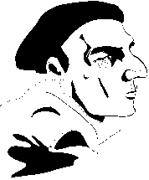
Ingmar Bergmans visa
(Mel Ingen)
Tystnad…. Tagning!

Örat
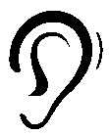
(Mel Brevet från Lillan)
Stackars van Gogh, tänk så illa det kan gå!
Skar av sig örat, som vi ska bli på!

Att köpa byxor
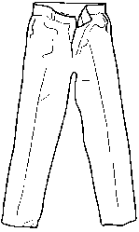
(Mel Det var på Capri vi mötte varandra)
Att köpa byxor en prövning för många
Dom sitter sällan så bra, som dom ska
Dom är för korta, för långa, för trånga
Men en snaps sitter jämt lika bra

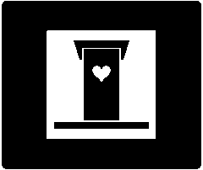
Grannens skithus
(Mel Byssan lull)
Grannens skithus har ramlat omkull
vårat står där och lutar
Låt oss taga en liten liten sup
Och sen får vi se hur det slutar

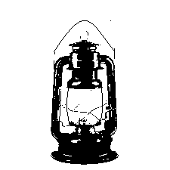
Belysning
(Mel Jag gick mig ut en afton )
Man bör allt va´ på lyset,
när mörkret faller på.

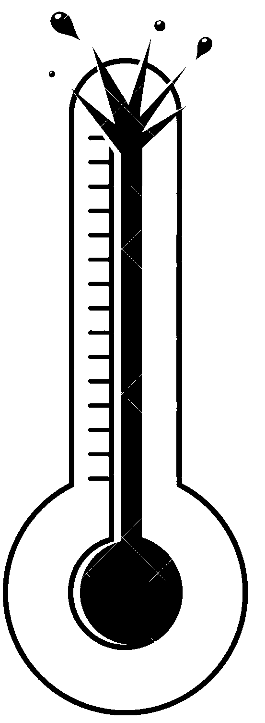
Sommarens hetta
(Mel Mors lilla Olle)
Sommarens hetta är olidligt hård
Kvicksilvret stiger mot nya rekord
Men jag har upptäckt nåt helt genialt
Svälj en kall nubbe
Och sen har du svalt…

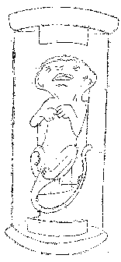
Ingen har det så bra som jag
(Mel Kväsarvalsen)
Ingen har det så bra som jag,
nej, ingen har det så bra som jag,
förutom min bror som, så vitt jag vet,
ligger i sprit uppå Riksmuseet.

2 x 7 ½ är tolv
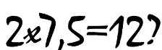
(Mel Lambeth walk)
Vi åker skridskor på morsans golv
Två gånger sju och en halv är tolv
Två gånger tre är sju
Hur i helvete räknar du? HEJ!
Än ser jag skillnad på tak och golv
Två gånger sju och en halv är tolv
Två gånger tre är sju
Hur i helvete räknar du? HEJ!

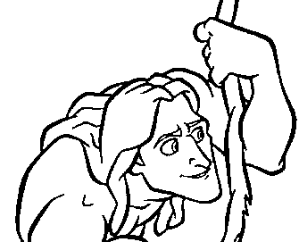
Tre gubbar
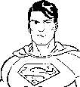
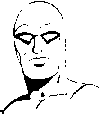
(Mel Tre pepparkaksgubbar)
Tre gubbar tre gubbar
jag bjöd uppå en fest
Till Stålmannen, Tarzan,
Fantomen och hans häst
Jag dukade fram fyra nubbar en till mans
Sen drack jag allihop för det vara bara jag som fanns

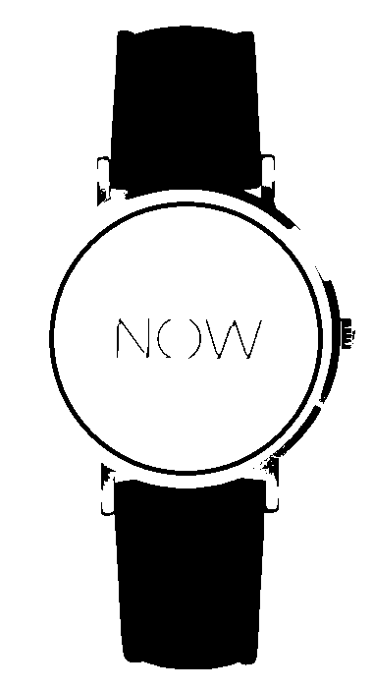
Nu
(Mel Nu är det jul igen)
‖:Nu är det nu igen, ja nu är det nu igen
Och efter nu så kommer sedan :‖
‖: Men det var inte sant nej det var inte sant
För där emellan kommer medan :‖

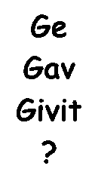
Dyngrak
(Mel Nu är det jul igen)
‖:Böja ett verb är svårt och knäcka ett järn är hårt
Men kröka på snaps är kanske svårast:‖
‖:Ja det var riktigt sant ja det var riktigt sant
För krökar man kan man bli dyngrak:‖

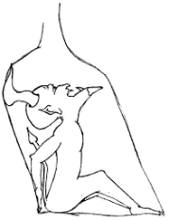
Imbelupet glaset
(Mel Kors på Idas grav)
Imbelupet glaset står på bräcklig fot (bräcklig fot)
Tomma pilsnerflaskor luta sig därmot
Men där nere - miserere uti magens dunkla djup
Sitter djävulen och väntar på en sup
(flera verser nästa sida)
uti magens dunkla valv … halv
uti magens härs och tvär … ters
uti magen tom och svart … kvart
uti magens labyrint … kvint
uti magens slingerväxt … sext
uti magen där insläppt … sept

När vi blir gamla
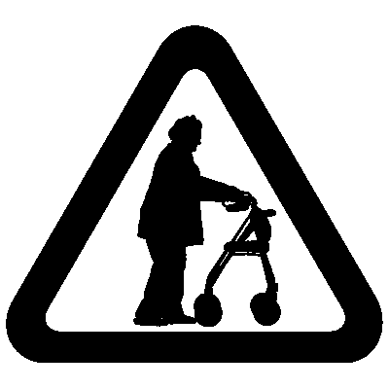
(Mel When I’m sixtyfour)
När vi blir gamla, visa och grå.
Har vi roligt då?
Tar vi inte längre någon tår på tand?
Har vi tänder? Ser vi vår hand?
Håller vi stadigt? Spiller vi ut?
Är vårt brännvin slut?
Räcker pensionen, ens till ransonen?
Jadå, ABSOLUT!

Och så kommer det en geting
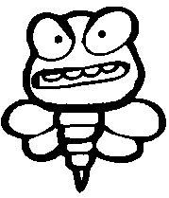
(Mel Jazzgossen)
Och så kommer det en geting
genom luften som ett reaplan
Och den hamnar som en snyting
rakt uppå din stora röda kran
Och så hamnar den i magen
med ett jätteplask, jätteplask, jätteplask
Och så blir man lite dragen
men pigg och rask, pigg och rask, pigg och rask

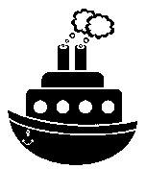
Och så kommer det en ångbåt
(Mel Jazzgossen)
Och så kommer det en ångbåt
Som säger tut-tut-tut
Och så kommer det en ubåt
som säger [gurgel..]

När som sädesfälten 1

(Mel Barndomshemmet)
När som sädesfälten böja sig för vinden
och en flaska Dunder skymtar bakom den
Står den gamla apparaten uppå vinden
som i forna dagar var min bästa vän
Så kom länsman tog det käraste jag hade,
tog den gamla apparaten med sig hem (…med sig hem)
Nu står alla glasen uppå bordet tomma
Och han bränner själv den lilla djävulen

När som sädesfälten 2
(Mel Barndomshemmet)
När som sädesfälten böja sig för vinden
Står nån djävel där och böjer dem tillbaks

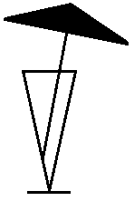
Paraplysnaps
(Mel Apladalen i Värnamo)
Nu kommer regnet, sa vädergubben
Nu skyfall hotar att dränka nubben
Till paraplydrink får den kläs ut
Men hellre det än att den späs ut!

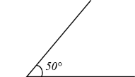
Krök armen i vinkel
(Mel Väva vadmal)
Krök armen i vinkel. Här vankas det finkel.
Och finka vankel och vanka finkel och kröka armen i vinkel.
Här vankas det finkel.

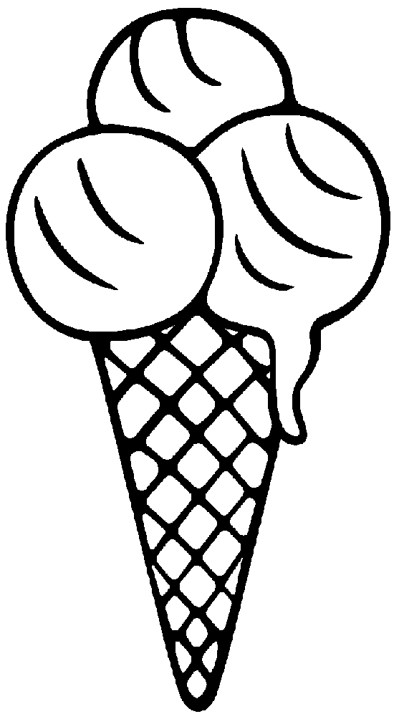
Mitt sommarlov
(Mel Anita Hegerland)
Mitt sommarlov vad jätteskönt
mitt sommarlov ska bli
Med sol och bad
och jordgubbar och glassss..SKÅL

Uti vår mage
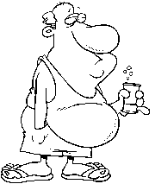
(Mel Uti vår hage)
Uti vår mage där växa begär, kom hjärtans kär
vill du mig något så träffas vi där
kom O.P och Aqua Vitae
kom Skåne och allt vad sprit e´
kom ljuva Genever, kom Överste.

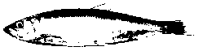
Silla ho går i havet
(Mel Flickan går i ringen)
‖: Å silla ho går i havet bland torsk och makrill :‖
‖: Hon mår inte illa av ’et hon tar en sup när hon vill :‖

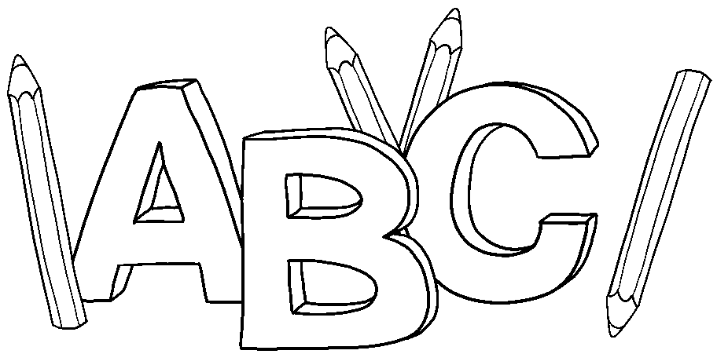
ABC
Mel: (Brevet från Lillan )
A-b-c-d, e-f-g-h-i-j-k, l-m-n-OP!!

Man cyklar för lite
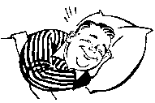
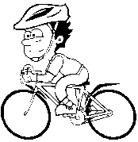
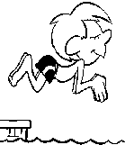
(Mel Väva Vadmal)
Man cyklar för lite,
man röker för mycket,
och man är fasen så liberal
när det gäller maten och spriten.
Jag borde slutat för länge sen,
men denna sup är för liten.
Vad tjänar att hyckla,
tids nog får man cykla!
Man badar för lite,
man röker för mycket.
och man är fasen så liberal
när det gäller maten och spriten.
Jag borde slutat för länge sen,
men denna sup är för liten.
Det kan inte skada,
tids nog får man bada!
Man sover för lite,
man röker för mycket.
och man är fasen så liberal
när det gäller maten och spriten.
Jag borde slutat för länge sen,
men denna sup är för liten.
Njut var gudagåva!
Tids nog får man sova!

Nu tar vi den
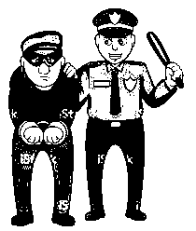
(Mel Oh Tannenbaum)
Nu tar vi den, nu tar vi den, nu tar vi den nu tar vi den
Nu tar vi den, nu tar vi den, nu tar vi den, nu tar vi den
Nu tar vi den nu tar vi den, nu tar vi den
(Paus för att dricka)
NU TOG VI DEN

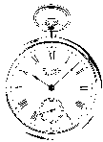
Jag äter inte klockor
(Mel Jag gick mig ut en afton)
Jag äter inte klockor
Men dricker gärna ur

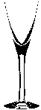
Det vackraste jag vet
(Mel Det vackraste jag vet..)
Det vackraste jag vet det är helan klädd i rimfrost
Ett litet paradis är en nubbe kall som is

OP River
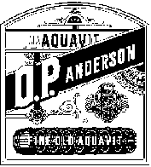
(Mel Old man river)
OP river, ja OP river
Var gång jag lenat min hals med renat
jag sagt med iver att OP river långt mer
Mången glädjes när han får Sädes
och fattighjonet ses le mot Kronet
Men faktum bliver att OP river långt mer. Långt mer.

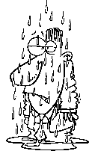
När jag kom hem från fjärden
(Mel Gärdeslåten)
När jag kom hem från fjärden så tog jag mig en knorr,
för kläderna var våta och strupen den var torr,
Och då tänkte jag som så, att det är bäst att späda på,
för strupen torkar fortare än kläderna ändå.

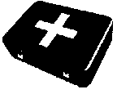
Brännvin är djävligt gott
(Mel Karl-Alfred boy)
För brännvin är djävligt gott!
Blir bättre ju mer man fått!
Å går man i golvet så där framåt tolv ett
Då slår man sig djävligt hårt

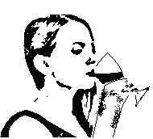
Smutthutt
(Mel Nu är glada julen slut slut slut)
Om man bara tar en smutt, smutt, smutt
utav denna lilla hutt, hutt, hutt
Har man ganska mycket kvar
Men se den som spar han har
inte särskilt roligt!

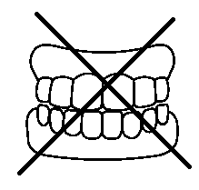
Bit inte av supen
(Mel She’ll be coming round the mountain)
Det är synd om folk som biter av sin sup
Och som blott en smutt får ner i magens djup
Helt poänglös blir den smutten
Som att sluta trudelutten…

Dragen
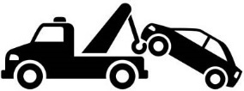
(Mel Brevet från kolonin)
Sitter här och blir bogserad.
För min bil är demolerad.
Undrar; Bryter jag mot lagen
när jag sitter bakom ratten och blir dragen?

Snålcognac
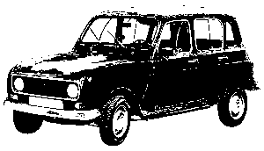
(Mel Jag fångade en räv idag)
Jag la mig på min franska bil
med magen ner mot huven
Till spolarvätskans sprutmunstycke
lossade jag skruven.
Strålen var kall och klar, men smaken något rå.
Trots allt ett billigt sätt, bli full på svart Renault.

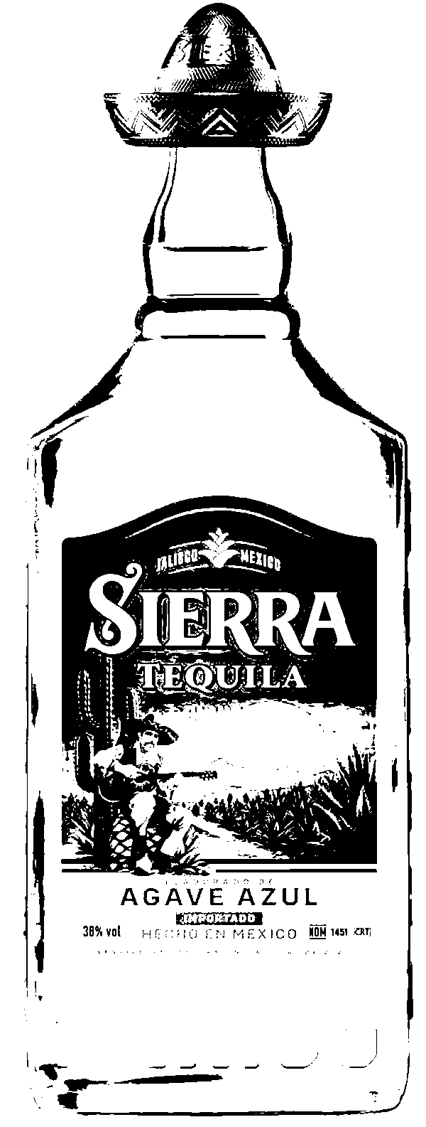
Tequila
(Mel Ida sommarvisa)
Tequila ska man dricka med salt och med citron,
men vill man inte det kan man testa min version.
Den kanske verkar märklig men pröva om ni vill
att byta ut ert salt mot en liten bit med sill.
Sen byter ni citronen mot en potatisbit,
och byter ut tequilan mot Skånes Akvavit!

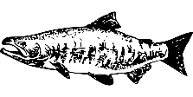
Nu leker laxen
(Mel Apladalsvisan)
Nu leker laxen nu blommar häggen
Nu lyfter taxen sitt ben mot väggen
…
Den lilla supen nu magen fick
Och taxen sänkte sitt ben och gick

Vodka vodka
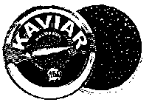
(Mel Степан Разин)
Vodka vodka vill jag jag dricka
Jag vill äta kaviar
Jag vill älska ruskji flicka
Jag vill spy i samovar
Ja jag vill älska ruskji flicka
Men jag vill inte bliva far
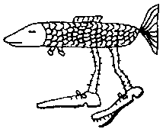
Uppå väggen är en gädda
Med långa långa ludna ben
Men ni ska inte vara rädda
För det är bara jag som ser
Nej ni ska inte vara rädda
Ta en sup och allt går väl

Till supen så tager man sill
(Mel Daggstänkta berg)
Till supen så tager man sil, sill, sill
Men också ansjovis om man vill, vill, vill
Och om man är oviss om sillen är ansjovis
Så tar man bara några supar till

Ta dig en vodka
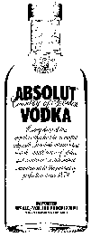
(Mel Полюшко-поле)
Ta dig en vodka – Tavaritj en liten vodka
Glasen i botten vi tillsammans tömmer
Det kommer mera efterha-and skål
Livet är härligt – Tavaritj vårt liv är härligt
Vi alla små bekymmer glömmer
När vi har fått en tår på ta-and Skål!
?

Hyfsvisa
(Mel Trad)
Vad i all sin dar?
Har du brännvin kvar?
Är du sparsam eller snål? Skål!

Tsaren
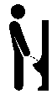
(Mel Räven raskar)
När jag var på pissoaren
träffa´ jag den ryske tsaren.
Med denna prick
jag sedan gick
och tog en Smirnoff i baren.

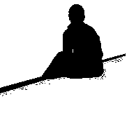
Jag är den enda
(Mel Du är den enda)
Jag är den enda som inte får dricka
Men ni kan ju supa så att ni får hicka
Jag tycker att livet är tråkigt och urtrist
Jag tar nog en vodka till sist

Pinkavisan
(Mel Blinka lilla stjärna)
Pinka vill jag gärna när
Jag har druckit ur den här
OP, Skåne Akvavit
Blåsan min är full med sprit
Det är inte varje dag
Den är fullare än jag

Minne
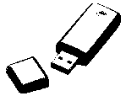
(Mel Memories)
Minne? Jag har tappat mitt minne…
Är jag svensk eller finne. Kommer inte ihåg….
Inne är jag ute eller inne. Jag har luckor i minne
Så’n där små alkohål
Men besinn’ er man tätar med det brännvin man får
Fastän minnet och helan går

I ett grävlingsgryt
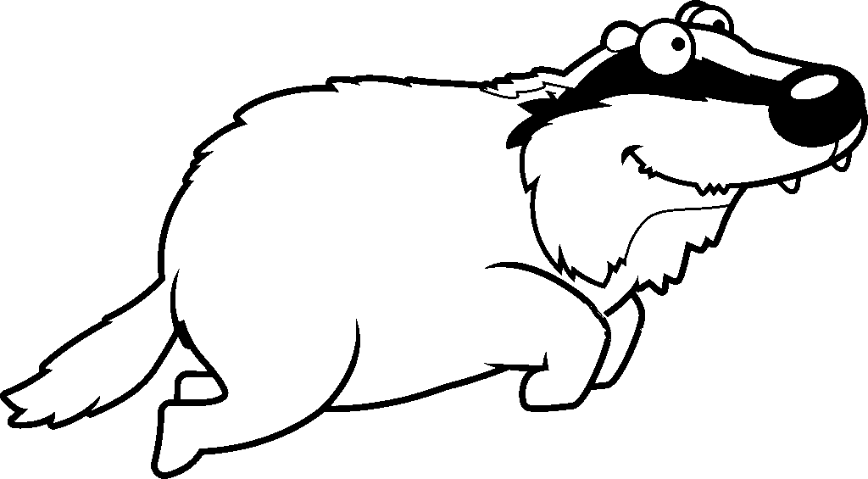
(Mel Omkring tiggarn från Luossa))
I ett grävlingsgryt i Värmland
satt en ensam liten dvärg
Med en Luxor-tv utan någon färg
Han var magsjuk, pank och frusen
hade kallbrand och bronkit
men det sket han i, han hade trots allt sprit.

I Norrland växer det tallar höga
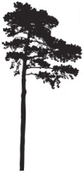
(Mel Apladalsvisan)
I Norrland växer det tallar höga,
att dom är höga det båtar föga
För en dag faller de ändå kull,
alltför den eviga törstens skull
Att vi är lappar det syns på gången,
att vi är fulla det hörs på sången
Vi tar en sup för vi tycker om den…
Fy fan vad det snöar…

Alla Tallarna
(Mel valfri…)
Alla tallarna, alla tallarna,
Alla stora, alla små,
Alla tallarna, alla tallarna
Ska vi koka brännvin på.
Alla tallarna, alla tallarna,
ifrån roten till dess topp,
alla tallarna, alla tallarna,
ska vi ta och dricka opp.

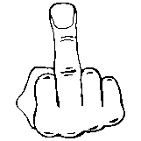
Vi skålar för våra vänner
(Mel Flickan går i ringen)
Vi skålar för våra vänner
och dom som vi känner
Och dom som vi inte känner
dom skiter vi i

Yngre och yngre
(Mel Bättre och bättre dag för dag)
Yngre och yngre dag för dag
känner vi oss i vänners lag
När vi ses uppå kalasen
med en sång och något gott uti glasen
När potatissaft vi får,
åh vad vi då mår
ah-ah-ah-ah-ah-ah-ah
Vi blir yngre för varje tår vi får
Bättre och bättre snaps för snaps
Helan försvann uti ett nafs
Låt ej törsten längre bränna
Piggare för varje tår vi oss känna
Tag nu halvan i ett drag
och sjung med välbehag
ah-ah-ah-ah-ah-ah-ah
Det blir bättre för varje snaps vi tar

Sämre och sämre
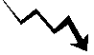
(Mel Bättre och bättre dag för dag)
Sämre och sämre dag för dag
Bank efter bank som går i kvav
Inflationen är på topp men
jag vet något som är toppen för kroppen
Ta en snaps och allt blir bra och sjung sen och var glad
Ah ah ah ah ah ah - Ja!
Det blir bättre och bättre glas för glas

Det satt en mås på en klyvarbom
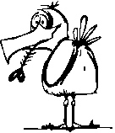
(Mel När månen vandrar)
Det satt en mås på en klyvarbom
och tom i krävan var kräket.
Tungan lådde vid skepparns gom,
där han satt uti bleket.
Jag vill ha sill hördes måsen rope
och skepparn svarte: Jag vill ha O P
Om blott jag får, om blott jag får.

Vit vecka
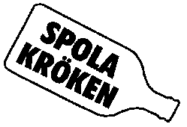
(Mel White Christmas)
Jag drömmer om en vit vecka. Sju dagar utan alkohol.
Tänk att bara skåla i juice och cola
och sedan minnas allt man gjort.
Jag drömmer om en vit vecka,
det finns en gräns för vad jag tål.
så låt nästa vecka vara vit.

Min ansiktslyftning
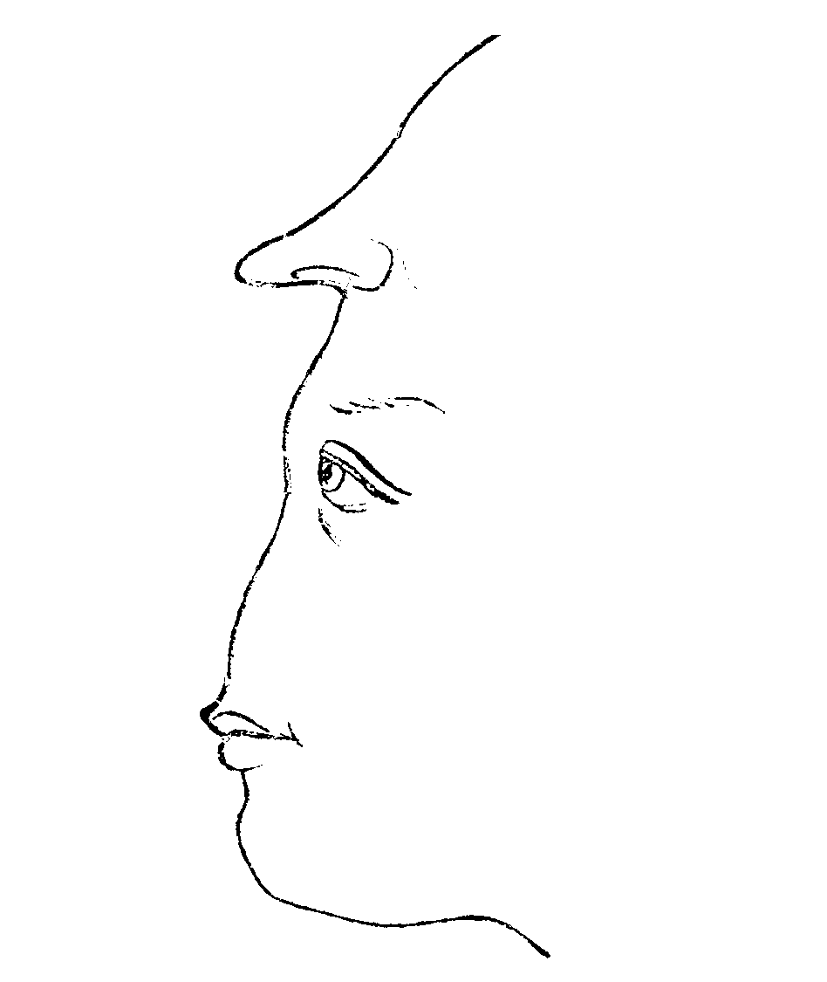
(Mel Nu är det sommar nu är det sol)
Min ansiktslyftning blev inte bra
Jag måste gå till nå’n annan
Ty näsan sitter där håret va’
Och jag slår supen i pannan

Man kan komma långt
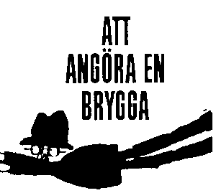
(Mel Med käckhet kan man komma långt)
Med åror kan man komma långt
Med segel kan man komma längre
Men en flaska med brännvin, smör, ost och sill
Kommer man så långt man vill!
Men det blir svårt att lägga till!

Tre små älgar
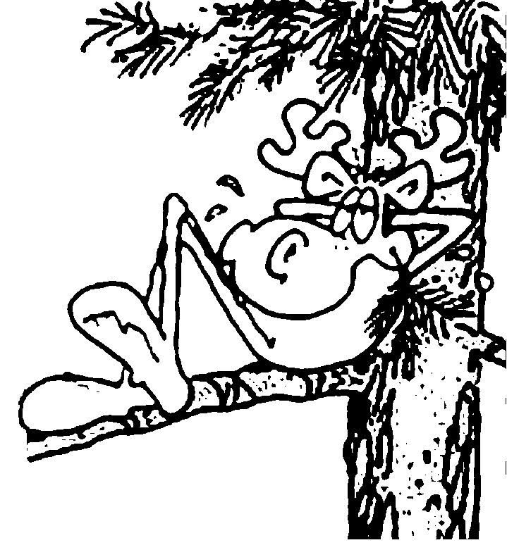
(Mel Nej…)
Tre små älgar, skulle till att dö.
Klättra upp för granen för att svalka sig med snö.
Det var så skööönt,
Det var så skööönt,
för tre små älgar.

Lundstedts kök
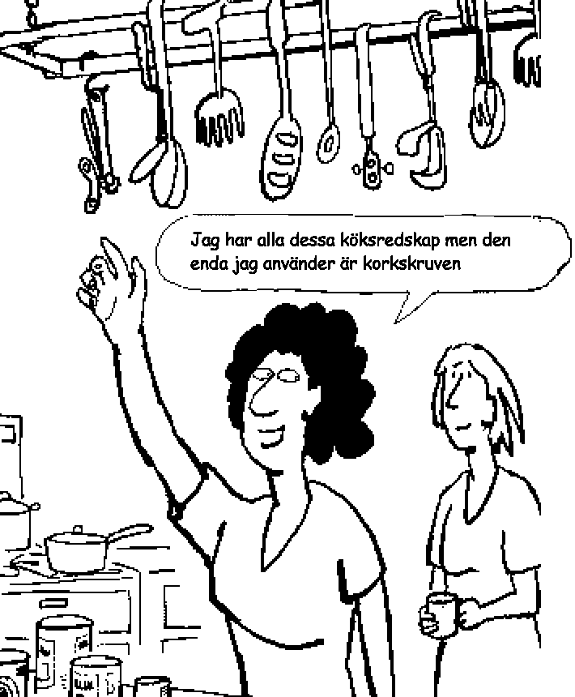
(Mel rap)
Tretton kärringar i Lundstedts kök,
i Lundstedts kök, i Lundstedts kök.
Alla var de fulla utom en som söp,
ja en som söp sig full. Skål!

Vin & Sprit & Öl

Än en gång däran
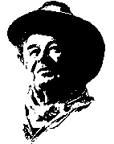
(Mel E Taube)
Än en gång däran, bröder, än en gång däran,
följom den urgamla seden.
Intill sista man, bröder, intill sista man
trotsa vi hatet och vreden.
Blankare vapen sågs aldrig i en här
än dessa glasen, kamrater, i gevär!
Än en gång däran, bröder, än en gång däran:
Svenska hjärtans djup, här är din sup.
Livet är så kort, bröder, livet är så kort.
Lek det ej bort, nej var redo!
Kämpa mot allt torrt, bröder, kämpa mot allt torrt.
Tänk på de gamle som skredo
fram utan tvekan i floder av champagne
styrkta från början av brännvin från vårt land.
Kämpa mot allt torrt, bröder, kämpa mot allt torrt.
Svenska hjärtans djup, här är din sup.

Feta fransyskor
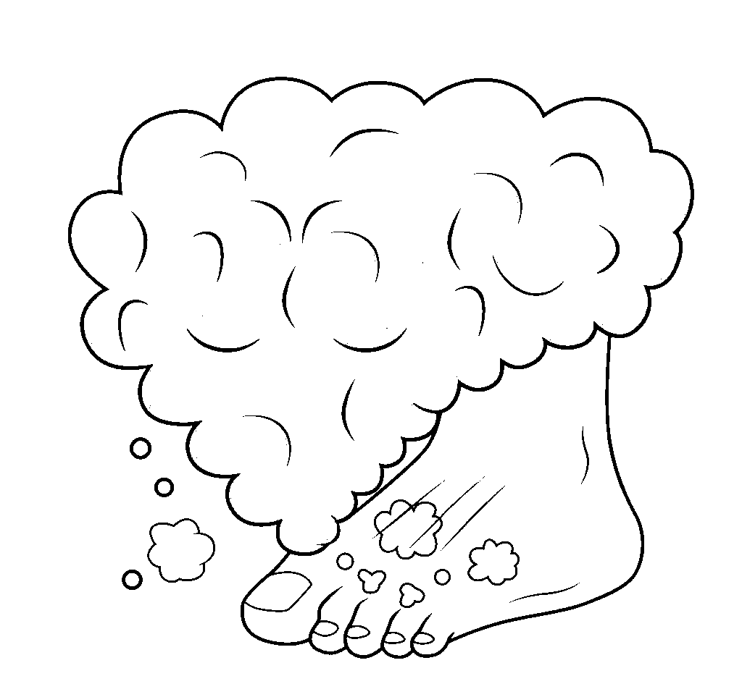
(Mel Marche Militaire – tänk Kalle Anka tomtens verkstad)
Feta fransyskor som svettas om fötterna
De trampar druvor som sedan ska jäsas till vin
Transpirationen viktig é, ty den ge fin bouquet
Vårtor och svampar följer me’ men vad gör väl de’
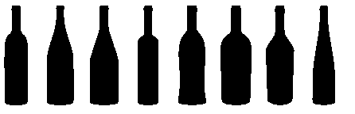

Bordeaux, Bordeaux!
(Mel I sommarens soliga dagar)
Jag minns än idag hur min fader,
kom hem ifrån staden så glader,
och rada' upp flaskor i rader,
och sade nöjd som så: Bordeaux, Bordeaux!
Han drack ett glas, kom i extas,
och sedan blev det stort kalas.
Och vi små glin ja vi drack vin,
som första klassens fyllesvin,
och vi dansade runt där på bordet,
och skrek tills vi blev blå: Bordeaux, Bordeaux!

Fordom odlade man vindruvsranka
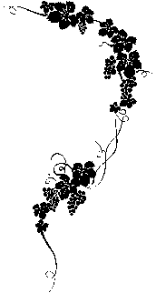
(Mel Vintern rasat)
Fordom odlade man vindruvsranka
Av vars frukt man gjorde ädelt vin.
Nu man pressar saften ur en planka,
Doftande av äkta terpentin.
Höj nu bägaren, o broder, o syster,
Låt den svenska skogen rinna kall.
Ner igenom strupen var inte dyster,
Låt oss dricka upp en liten tall.

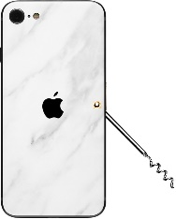
Min Iphone
(Mel Min hatt den har tre kanter)
Min iPhone har en kamera,
kalender och kompass.
Men den har ingen korkskruv.
Det tycker jag är kass!!

Cognac, ack, ack
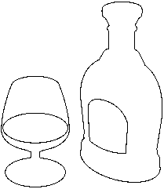
(Mel små grodorna)
Fransoserna, fransoserna har köpt vår favorit.
Fransoserna, fransoserna vaffan vet dom om sprit?
Ej visor, ej visor ej snapsglas hava de.
Ej visor, ej visor, ej snapsglas hava de.
Cognac, ack, ack, Cognac, ack, ack
Cognac, ack, ack, ack, ack
Cognac, ack, ack, Cognac, ack, ack
Cognac, ack, ack, ack, ack

Elegi över mellanölet
(Mel Elvira Madigan)
Sorgeliga saker hända
än i våra dar minsann.
Sorgeligast är dock denna
den om ölet som försvann.
IIB
Mellanölets tid var härlig
slutet kom dock sjuttisju
Även om det var förfärligt
Starköl dricker vi ju nu

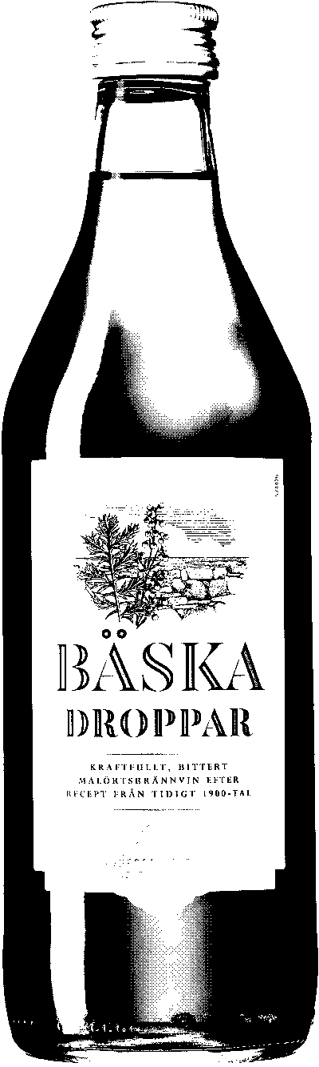
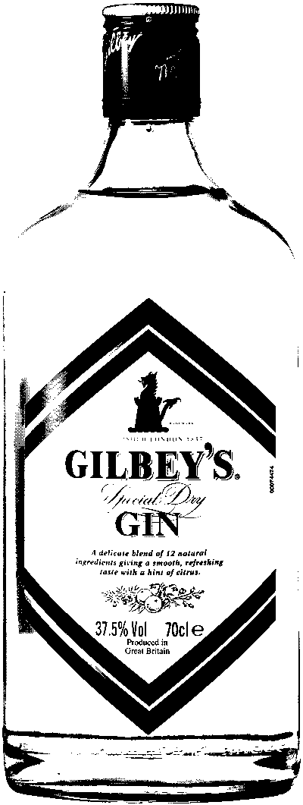
Vem kan ragla
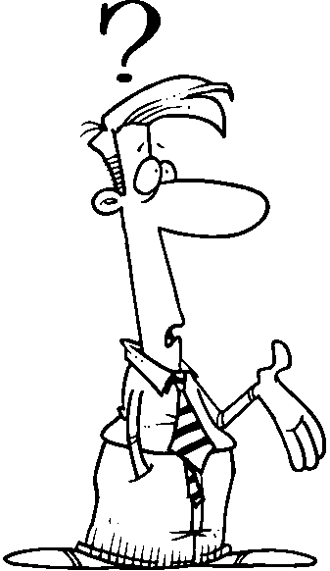
(Mel Vem kan segla..)
Vem kan ragla för utan vin
Vem är nykter om våren
Vem kan skilja på Bäsk och Gin
Utan att smaka tåren?
Jag kan ragla förutan vin
Å visst va’ nykter om våren
Men ej skilja på Bäsk och Gin
Efter den elfte tåren!

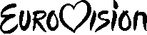
I Frankrike dricks det viner
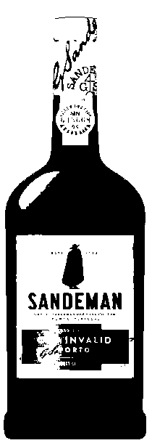
(Mel Eurovisions-signaturen)
I Frankrike dricks det viner
När tyskarna dricker öl underbart de mår.
Men svensken som dricker, svin är.
Oss svin emellan: Tag en tår!

Invalid Port
(Mel Polly Wolly Doodle)
Jag var ung konduktör, jag var lång som en stör
och så la' jag mig där som tågena kör
Nu är jag ganska kort, jag har benena bort
och jag dricker bara Invalid Port

Tomt i kylen
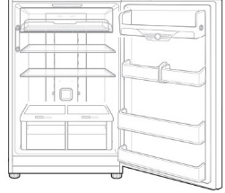
(Mel Torparvisan)
Det är kris i förrådet finns ingenting kvar
Jag har inget att tillföra till mitt försvar
Det fanns gott om buteljer i kylen så klart
Men de minskade snabbt med en farlig fart
Håhå jaja håhå jaja
Spriten är slut det var inte så bra
Håhå jaja håhå jaja
Vi får skåla i vatten idag

Rosita
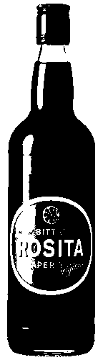
(Mel Fritiof och Carmensita)
Gin-tonicen, en liten grogg förutan Cola.
Den hittar du intill dig när du önskar skåla.
Nästan på kanten på en bricka hos tanten,
som i baren har blandat och skapat denna dryck.
Dit kom jag gående en kväll, mest av en nyck,
för jag ville skoja till det.
Tvåtusen-åttahundra spänn
kostade groggarna och sedan gick jag hem.
Där på diskbänken i köket,
den som aldrig gjorts ren,
stod en bedårande flaska med Rosita.
En som jag ännu inte klämt
Och som de flesta kallar första klassens skämt
Men det sket jag i och hällde upp det smakade så bra
Nästan som en äkta Burgunder
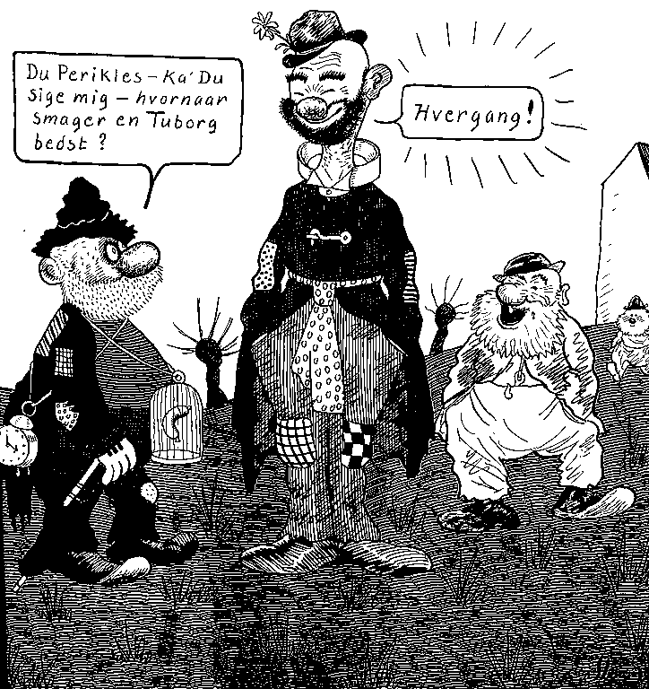
- Der var en skickelig bondeman
(Mel trad tysk folkmelodi)
Der var en skikkelig bondemand,
han skulle gaa ud efter øl.
Han skulle gaa ud efter øl,
han skulle gaa ud efter øl, efter øl,
efter hopsasa, tralalala,
han skulle ud efter øl.
Til konen kom der en ung student,
mens manden var ud' efter øl.,
mens manden var ud' efter øl. (osv…)
Han klapped' hende på rosenkind
og kyssed' hende på mund.
Mens manden var ud' efter øl, (osv…)
Men manden stod bag ved døren og så,
hvordan det hele gik til.
For de trod' han var ud' efter øl (osv…),
Så skød han studenten og kællingen med,
og så gik han ud efter øl.
Og så gik han ud efter øl, (osv…)
Moralen er: Tag din kone med,
hver gang du skal ud efter øl.
Hver gang du skal ud efter øl, (osv…)

En pilsnerdrickare här bor i staden
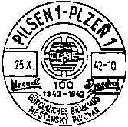
(Mel En sockerbagare)
En pilsnerdrickare här bor i staden
han dricker pilsner mest hela dagen.
Han dricker gröna, han dricker blå,
han dricker några med renat på.
Och i hans fönster hänger tomma glasen,
och alla burkar ifrån kalasen.
Och är han nykter, så kan han gå,
ner till butiken och fylla på.

Trink trink
(Mel Paul Raasch und C. Frank.)
‖:Trink, trink, Brüderlein trink,
laß doch die Sorgen zu Haus:‖
‖: meide den Kummer und meide den Schmerz
dann ist das Leben ein Scherz :‖
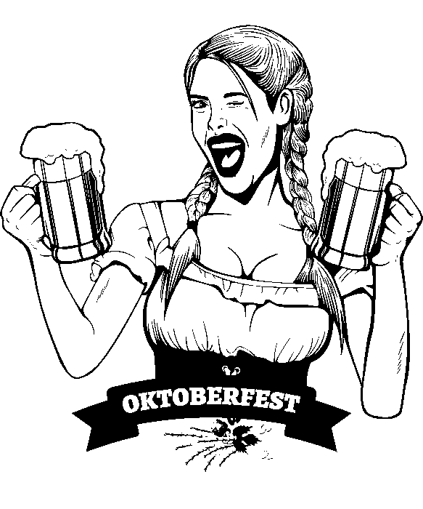

Golf

La Cala serenad
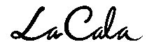
(Mel Nu är det sommar nu är det sol)
Jag slog en drive och den verkar bra
Jag tror den ligger på fairway
Men fairway lutar ju hit och dit
Jag tror den rullar lite mera
För tjolittalej och tjolittahej
Bollen rullar in i hindret tjohej
Tjolittalej och tjolittahej
Bollen ville aldrig stoppa… Droppa!

Twinkle, twinkle little ball
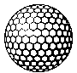
(Mel Twinkle, twinkle little star)
Twinkle, twinkle, little ball, Wish you answer on my call.
Maybe in the ruff so high? Sliced it and I don’t know why.
Twinkle, twinkle, little ball, Wish you answer on my call!
In the air I launch a drive, but in water it takes a dive.
No chance I will reach a score. 15 times I have shouted FORE
Twinkle, twinkle, little ball, Wish you answer on my call!
When I reach the 18th hole, I am close to reach the goal.
A 3-putt is a typical of mine, But I don’t care cause we have wine.
Twinkle, twinkle, little ball, Wish you answer on my SKÅL!

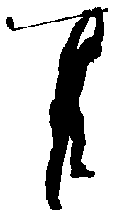
Ode till golfsporten
(Mel Höga berg och djupa dalar)
Långa hål och djupa bunkrar
Golf är sporten som allt fördunklar
Hej hopp där fick jag ta en dropp
Plikten svider när slaget blev en flopp
‖:hej hopp fy faan
jag gillar inte den här banan:‖
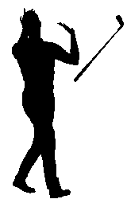
Smala fairways och frimärksgreener
jag behöver tre aspiriner
Hej hopp och bollen den försvann
uti ruffen halvmeterhög och grann
‖:hej hopp men sluta
det finns väl andra sätt att njuta? :‖
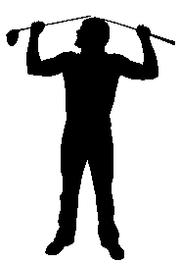
Hook åt vänster och högersli-ize
spelet liknar ju bara ba-ajs
Hej hopp där duffa jag min vän
och en luftsving - va fa-an kom igen
‖:hej hopp jag tänker
att klubborna till nån jag skänker:‖
Vattenhål och djupa bäckar
fula greener med stora fläckar
Hej hopp den bollen gick nog out
ut och leta som en djävla scout
‖:hej hopp fy faen
nu ger jag upp och går till baren :‖


Så bistert kall sveper atlantvinden
(Mel så bister kall sveper nordanvinden)
Så bistert kall sveper atlantvinden.
Kring green och tee mitt på ljusa dan.
En liten golfare så blek om kinden.
Han sitter hukad under en gran
Den bleka hyn och de tärda dragen,
de vittnar tydligt om mycket sprit.
Ty hans kamrater har hela dagen
spridit drivarna hit och dit.

Parputt
(Mel Kors på Idas grav)
Mina krav på golf är inte vad de var
Dubbelboogie tycker jag är djävligt bra
Men vad snaps belangar vet väl ändå alla och envar
Att det duger aldrig bara med ett par!!!

Ode till golfsporten
(Mel Bättre och bättre dag för dag)
Bättre och bättre slag för slag
Bättr och bättre i vårt lag
Glöm din slice och hook och socket
Och att golfen din ibland liknar krocket
Om än scoren varit svag så sjung i golfarlag
ah, ah, ah, ah, ah, ah, aaah
Det bli bättre och bättre slag för slag

En pilsnerboll
(Mel O Tannenbaum)
En pilsnerboll en pilsnerboll
Det är boll helt utan koll
Och när den bollen inte vill
så kan jag inte klippa till
En pilsnerboll en pilsnerboll
Jag ligger jäkligt risigt till

Ruff och duff
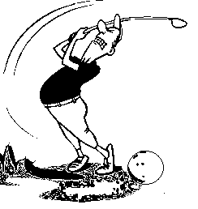
(Mel När trollmor har lagt…)
När golfaren svingar med klubban mot bollen
Och tycker att stansen är bra.
Då glömmer han oftast att svinga igenom,
och bara i armarna dra.
Ja, då så blir det duff.
Så lätt att det blir duff,
Ja nu så blev det duff, duff
Oh, aj aj aj aj duff.
När golfaren står där på fairway och siktar
Och tänker: Nu ska du i hål
Han satsar och svingar för allt vad han äger
Och ger bollen allt vad den tål.
Då blir det gärna ruff,
Så lätt att det blir ruff.
Så klart att det blev ruff, ruff
Oh, aj aj aj aj ruff.

FORE!
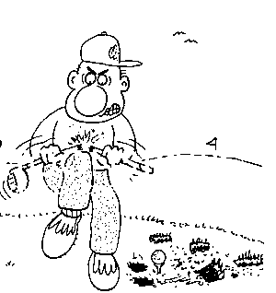
(Mel Ju mer vi är tillsammans)
Ju mer vi är på banan, på banan, på banan
Ju mer vi är på banan, ju surarare vi blir.
För mina bollar och dina bollar
Och våra bollar och era bollar
Dom hamnar jämt i ruffen,
Så illa som vi slår – FORE!
Blandat

Vi vill ha mera ryssar uti rymden
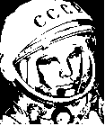
(Mel Trad)
‖: Vi vill ha mera ryssar uti rymden
Och vi hoppas att dom aldrig kommer ner igen :‖
‖: Gagarin Juri Gagarin :‖
Vi vill ha mera ryssar uti rymden
Och vi hoppas att dom aldrig kommer ner igen

‖: Vi vill ha mera Norrmän ner i jorden
Och vi hoppas att dom aldrig kommer upp igen :‖
‖: Bratteli, Trygve Bratteli :‖
Vi vill ha mera Norrmän ner i jorden
Och vi hoppas att dom aldrig kommer upp igen
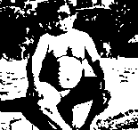
‖: Vi vill ha mera Svenskar på Mallorca
Och vi hoppas att dom aldrig kommer hem igen :‖
‖: Eriksson, Hasse Eriksson :‖
Vi vill ha mera Svenskar på Mallorca
Och vi hoppas att dom aldrig kommer hem igen
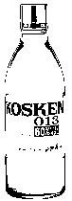
‖: Vi vill ha mera Vodka ner i magen
Och vi hoppas att den aldrig kommer upp igen :‖
‖: Kekkonen, Urho Kekkonen :‖
Vi vill ha mera Vodka ner i magen
Och vi hoppas att den aldrig kommer upp igen

Urvädersgränd
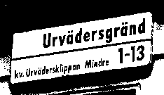
(Mel Trad )
‖: Fem trappor upp i Urvädersgränd
där har jag bott och där bor jag än. :‖
Hur mår Du? Jag mår bra Du.
Du var full igår men inte ja´ Du.
Häll i brännvin! Häll i brännvin! Häll i brännvin i da´ Du.
Måndagen är en suparedag.
Häll i brännvin! Häll i brännvin!
Tisdagen är en suparedag Häll i brännvin i da´ Du.
Hur mår Du… (osv)
Onsdagen är en suparedag. Häll i brännvin! Häll i brännvin! Torsdagen är en suparedag Häll i brännvin i da´ Du.
Hur mår Du… (osv)
Fredagen gör vi rakt ingenting. Häll i brännvin! Häll i brännvin! Lördagen ringer sabbaten in Häll i brännvin i da´ Du.
Hur mår Du… (osv)
Söndagen ska´ till kyrkan vi gå. Häll i brännvin! Häll i brännvin! För att titta uppå flickera de små Häll i brännvin i da´ Du.
Hur mår Du… (osv)

Nikolajev
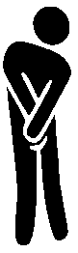
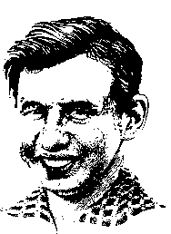
(Mel Ryska Nationalsången)
Jag heter Nikolajev och kommer från Sovjet.
Jag flyger runt jorden i min rymdraket.
Och där ska jag stanna i 84 varv för det har Brezhnev sagt
men det tycker jag är larv.
Jag längtar hem, hem till min planet.
Till fru och barn därhemma i Sovjet.
Men mest utav allt längtar jag till ett rum
med ett hjärta uppå dörren.
Jag längtar hem, hem till min planet
till fru och barn därhemma i Sovjet
Min kapsel innehåller många instrument.
Ja, mycket av sådant som ännu ej är känt.
Men lika förbannat, vad du än tror:
Jag glömde gå på muggen innan jag for.
Jag längtar hem... (osv)

Jag var full en gång
(Mel Flottarkärlek)
Jag var full en gång för länge se’n
På knäna kröp jag hem
Varje dike var för mig ett vilohem
I varje hörn och varje vrå
hade jag en liten vän
ifrån renat upp till nittiosex procent

Kiss i sängen
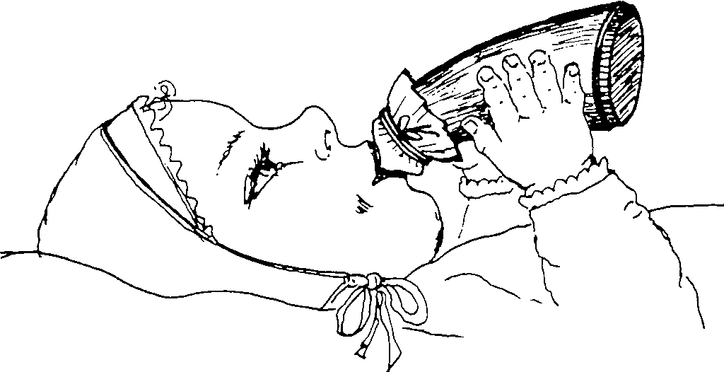
(Mel Nu är det sommar nu är det sol)
Kiss i sängen och ha det bra,
ligga lita och fundera.
Varm om stjärten som en sommardag,
jag tror jag kissar lite mera.
Tjolittalej, å tjolittalej,
för du får inte kasta koskit på mig.
Tjolittalej, å tjolittalej,
för då kastar jag tillbaka; - en kaka.

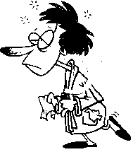
Med lingon röda näsor
(Mel Flickorna i Småland)
Med lingonröda näsor och med bullrande bas
och skinande som solen uppå våra små kalas.
Vi sjunga och vi tralla när vi höja våra glas,
men vad är det som gör att vi komma i extas?
JO! Det är stänk av livets vatten det är helan lilla vän.
Det är litrarna som staten inte lagt beslag på än.
Det är helan, tersen, kvarten och en grogg vi dricka sen,
och till morgonen vi spar den lilla återställaren.

En taxibil

(Mel Oh Tannenbaum)
En taxibil, en taxibil, det är en bil med taxar i
Och är det inga taxar i, så är det ingen taxibil
En taxibil, en taxibil, det är en bil med taxar i

En taggatråd
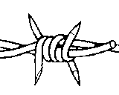
(Mel Oh Tannenbaum)
En taggatråd, en taggatråd,
det är en tråd med taggar på
Och är det inga taggar på
Då är det ingen taggatråd
En taggatråd, en taggatråd,
det är en tråd med taggar på

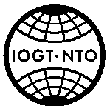
Dom som är nyktra som har inte roligt
(Mel Du är den ende)
Det sägs att en mänska kan va' utan brännvin
och det kan väl hända, men se blott på den min
Som pryder en absolutist
Den är djävligt trist därför sjunger vi nu liksom så:
Dom som är nyktra dom har ingenting roligt
dom har bara ansvar och alls inget tjolittanlej faderulla
men vi som är fulla vi har bara kul nästan jämt.

Ösjövisan
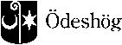
(Mel Trad)
Höl i höl i sketröva rotpumpen kölköja
Stina steker plätter på pisspötta hej
Sitt inte där å prata skit kom in i slakterit å ta en akvavit
Här finns det smör å ost å sill å allt vad du vill ha te midda
De hängde hästkött på vägga
De va så färskt så det gnägga
Å sen kom slaktarn me slägga
Å en å tjuge kostar ägga

Nu har vi ljus
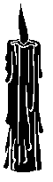
(Mel Nu har vi ljus)
Nu har vi ljus här i vårt hus.
Far har tagit sig ett präktigt rus.
Mor hon är full, dansar omkull,
välter ett ljus.
Hej! Se hur alla barnen brinner inne.
Fjorton stycken, lille Karl i minne.
Farfar trogen, han säljer plogen
och går åt skogen på krogen!

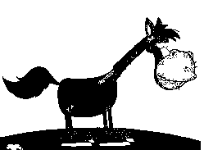
Min häst den har gula öron
(Mel Tango i Ladängsviken)
Min häst den har gula öron
och vita små skor av trä
röda strumpor till knät
Han är ganska fet
Och under magen har han små små vingar

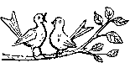
Två små fåglar på en gren
(Mel Två små fåglar på en gren)
Två små fåglar på en gren
Satt och pinka fotogen
Och så flög dom ner till en annan gren
Och sket en tegelsten

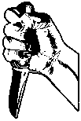
Vem kan hugga sig själv i knät
(Mel Vem kan segla..)
Vem kan hugga sig själv i knät?
Vem kan slå sig på tummen?
Vem kan skära i vännen sin utan att dra på munnen?
Jag kan hugga mig själv i knät?
Jag kan slå mig på tummen?
Men ej skära i vännen min utan att dra på munnen…

Skitåkar Andersonskans käring
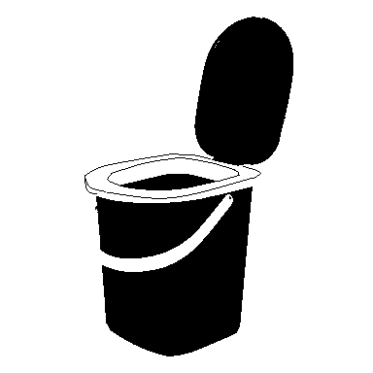
(Mel Trad)
[Kursiv text lågmält viskande]
[FET TEXT: Starkt och ljudligt]
Vem e' de'? Vem e' de'?
Vem e' de' som kommer där?
Jo, skitåkar Anderssonskans käring,
skitåkar Anderssonskans käring.
Hon som bor på Hagagatan 3.
Tjofaderittan, klia mej på träskon.
Här ska du vara med. - För:
Jag vill dö, jag vill ej längre leva,
jag vill dö i famnen på en mö! - HEJ
Ja, jag vill dö, jag vill ej längre leva,
Jag vill dö i famnen på en mö - HEJ, HEJ, HEJ

Kalmare Stad

(Mel Trad )
Uti Kalmare stad ja, där finns det ingen kvast
förrän lördagen.
Hej dick. Hej dack. Jag slog i och vi drack.
‖: Hej dickom dickom dack :‖
För uti Kalmare stad ja, där finns det ingen kvast
förrän lördagen.
‖: När som bonden kommer hem
kommer bondekvinnan ut :‖
Är så stor i sin trut. Hej dick...
‖: Var är pengarna du fått?
Ja dom har jag supit upp :‖
uppå Kalmare slott. Hej dick...
‖:Jag skall mäla dig an
för vår kronbefallningsman :‖
Och du ska få skam. Hej dick...
‖: Kronbefallningsmannen vår
satt på krogen igår :‖
och var full som ett får. Hej dick...
‖:Vad ska bonden ha till mat
sura sillar och potat. :‖
Det blir sillsallat. Hej dick...
Livets Ord

Spårvagnen som går till himmelen
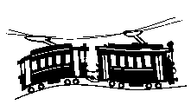
(Mel Trad)
För vi tar spårvagnen som går till himmelen
Och där är gud chaufför och Jesus konduktör
Det går så lätt lätt lätt för vi har fribiljett
Ära vare han som kö-ö-ör.
Hallelujah – Halleluljah osv

Jag har aldrig vart på snusen
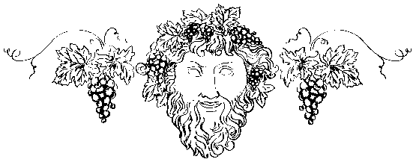
(Mel Oh, hur saligt att få vandra)
Jag har aldrig vart på snusen, aldrig rökat en cigar hellelujah
Mina dygder äro tusen, inga syndiga laster jag har.
Jag har aldrig sett nåt naket. Inte ens ett lite nyfött barn.
Mina blickar går mot taket, därmed undgår jag frestarens garn.
Hallelujah – Halleluljah osv

Bacchus spelar på gitarren. Satan spelar på sitt handklaver.
Alla djävlar dansar tango. Säg vad kan väl önska sig mer?
Jo! Att alla bäckar vore brännvin. Stadsparksdammen full med Bayerskt öl.
Cognac i varenda rännsten och punsch i varendaste pöl.
Hallelujah – Halleluljah osv

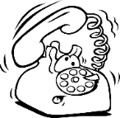
Jag har en telefon som går till herrens hus
(Mel Trad)
Jag har en telefon som går till herrens hus
Och när man ringer på så svarar dom som så
Hallå hallå hallå, vad är det som står på?
Det är Frälsningsarmén som är här. Dom undrar vad det är.
Jo vi har kastat alla sorgerna bakom vår rygg
Och vi ser dom inte mer, nej vi ser dom inte mer.
Ja vi har kastat alla sorgerna bakom vår rygg
Och vi ser dom inte me-e-er.
Jag är så lycklig. Jag är så lycklig!
Måndag tisdag onsdag torsdag fredag lördag söndag
Jag är så lycklig. Jag är så lycklig!
Hela veckan lå-å-ång.

Tingelingeling
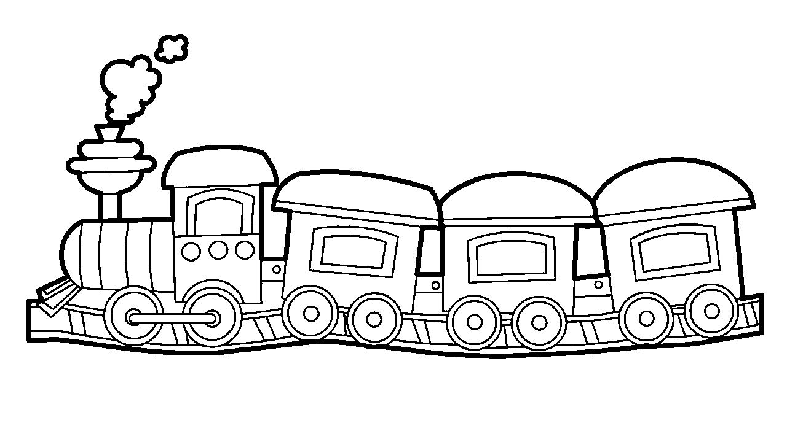
(Mel Trad)
Tingelingeling och tåget går
Ut i vida världen
Den som femti öre har
Får följa med på färden
Se Nisse och Lisa
Nu löser dom biljetten
Sen stiger dom på
Och så kan tåget gå
(Hoo hoooo)

Jag har hört om en stad
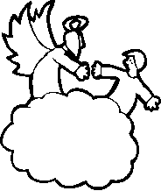
(Mel Jag har hört )
Jag har hört om en stad ovan molnen,
Ovan jordiska, dimhöljda länder.
Jag har hört om dess solljusa stränder.
Och en gång, tänk en gång, är jag där.
Finnig hy och nariga händer
Slappa bröst och sladdriga länder
Sprucken röst och maskätna tänder
Desto mer tycker Jesus om dig

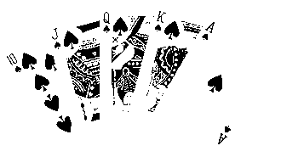
Julbridge
(Mel Sankta Lucia)
Staffan och Jultomten
Spelade bridge en gång
Grisen var också med
och Sankta Lucia
Klöver sa jultomten
Spader sa Staffan
Sa-ang sa-a Lu-ucia
Sang sa Lucia

Hämliga sidor

Balladen om Theobald Thor
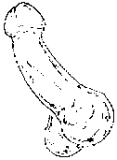
(Mel: Trad)
En man som hette Theobald Thor, han var en skicklig tamburmajor.
Succén han gjorde var alltid stor, när han snurra och svängde sin kuk.
Refr:
Det var en stor kuk, lång och kraftig och tung.
Från dess topp till dess rot, var den tre, fyra fot,
med en medelstor ryggsäck till pung.
En dag gick Theobald ut en stund för att lufta sin lem i en lummig lund.
Han mötte en söt liten dam med en hund som fick se honom svänga sin kuk.
Refr
Och Theobald prova ett trick han lärt, han släppte sin lem med en kraftig snärt
i huvet på hunden som avled tvärt mens han snurra och svängde sin kuk.
Refr
Men damen hon blev helt bestört, hon svor och skrek nåt oerhört.
Så det var ingen lyckad flirt att snurra och svänga sin kuk fast..
Refr
Till följd av damens arga gnäll han anhölls redan samma kväll
och sattes i en ensamcell att snurra och svänga sin kuk.
Refr
När målet kom i rätten opp sa åklagarn: Det får bli stopp,
man får ej vifta med sin snopp och snurra och svänga sin kuk, fast..
Refr
Men domarn han var tolerant. Han sa: själv gör jag likadant,
jag tycker att det är intressant att snurra och svänga min kuk.
Refr
Så Theobald han släpptes fri, och liksom domarn tycker vi
att tjejer de ska skita i om man snurrar och svänger sin kuk.
Refr

Vad ska man göra när snoppen står
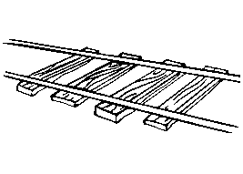
(Mel Mors lilla Olle)
Vad skall man göra när snoppen står
Lägg den på rälsen där tågena går
Vad skall man göra när tåget har gått
Se vilka skador som loket har fått.

Taxen
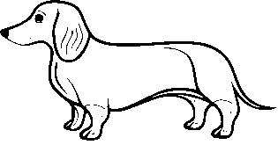
(Mel Mitt lilla fejs å jag)
Taxen den har fyra ben
Tuppen den har två
Snoppen den har inga ben
men den kan stå ändå!

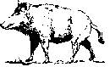
Det var en gång en flicka
(Mel Jag gick mig ut en afton)
Det var en gång en flicka som red uppå ett svin
och flickan hon var naken men glad var hennes min.
Hon sa:
"Den borsten, den borsten den river gott som brännevin
den borsten, den borsten den river gott som sprit
Det var en gång en flicka som red uppå en katt
och flickan hon var naken och glatt var hennes skratt
Den svansen, den svansen den visste var den satt, satt, satt
Den svansen, den svansen den visste var den satt
Det var en gång en flicka som red uppå en älg – Svälj
Det var en gång en flicka som red uppå en ål - Skål

Snus och mus
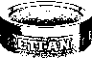
(Mel Trad)
‖: Snus och mus och brännvin är det bästa jag vet :‖
Snusen den tuggar jag, musen den luggar jag
Snus och mus och brännvin är det bästa jag vet

In kommer far
(Mel Å jänta å ja)
In kommer far full som han var dängde sin task i bordet.
Efter kom mor, spotta och svor, undra vad fan han gjorde
Ska du förstöra pillevicken din, som du ska köra in i fittan min
Ungarna skrek, katten han sket, hunden han stod och runka

Ekorrn satt i tallen
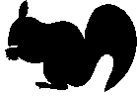
(Mel Ekorrn satt i granen)
Ekorrn satt i tallen
bryggde lite planksaft.
Därav blev han knall men
överfylld av mankraft.
Hoppa han till stugan så,
våldtog kattan och gick på
med den långa ludna svansen.

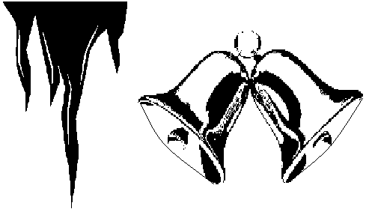
Hon var en liten
(Mel Apladalen)
Hon var en liten, hon var en frusen
Hon hade istappar uti musen
(ding ding)
Han var en stor en, han var en tung en
Han hade malmklockor uti pungen
(DONG, DONG)
(första versen med tunn ljus röst – andra med grov hög röst)

Åh Carola
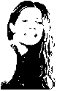
(Mel Min Soldat)
Hennes ben är för korta, hennes kjol är för lång.
Hennes bröst är för stora, hennes blus är för trång.
Men det gör detsamma, för hon är vår idol.
Åh, Carola Häggkvist.

Under en filt i Madrid
(Mel Kjell Brel)
Under en filt i Madrid
där ligger en flicka på glid.
Tittar på mannen bredvid
under en filt i Madrid.
Bakom ett berg i Geneve
där får en moder ett brev
från hennes dotter på glid
under en filt i Madrid.
Framför en stolpe i Bonn
sitter det nu inte nån.
Bara en tom La Garonne
framför en stolpe i Bonn.
Men, där i vindarnas drev
fladdrar ett brev från Geneve,
postat en gång i Bretagne,
doftande billig Champagne.
På en bordell i Borås
smörjer en herre sitt krås.
Bakom ett skjul i Tasjkent
där står ett fönster på glänt.
Någon har kastat ett skal
genom en jak i Nepal.
Ingenting är som det skall
solen är blott en marschall.
Och själv är jag blott en kostym.
Mamma är bara parfym.
Pappa förspiller sin tid
under en filt i Madrid.
Under ett lakan i Prag
ligger en kvinna och jag.
Sängen är full av resår
sången jag sjunger är svår.
Omöjlig att ta sig ur,
jag vete fan inte hur.
Orden får snart inte rum,
jag får väl sjunga mig stum!
Tonerna trängs i min gom,
sätt mig på tåget till Rom!
Låt mig få sluta min tid
under en filt i Madrid!

Sovjetskij Skinkastekij
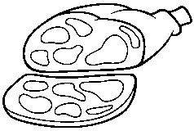
(Mel Kalinka)
Komma hem på natten, lite grann i hatten
smyga så tyst som bara katten kan!
Önska nåt att äta, sill eller potäta.
men allt är slut så när som på en bit…..
…. kall skinka kall skinka kall skinka en bit
Kall skinka kall skinka kall skinka en bit!
Vandra genom skogen, ända fram till Krogen.
Vara så hungrig som blott vargar kan!
Vilja ha en macka, kyparn börjar snacka
det går ej alls och det beror på att…..
….kallskänkan kallskänkan kallskänkan har rymt!
Kallskänkan kallskänkan kallskänkan har rymt!
Tänka då på Frugan Som man har i stugan.
Springa så fort som bara haren kan!
Sätta sig hos tanten, där på sängakanten,
klappa ett akterskepp med varsam hand…..
…. kall skinka kall skinka kall skinka igen
Kall skinka kall skinka kall skinka en igen!

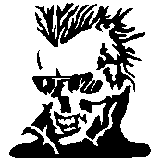
Punkrockaren
(Mel: Sockerbagaren)
Det bor en punkrockare i staden
Han krockar pungar mest hela dagen
Han krockar stora han krockar små
Han krockar några så de blir blå

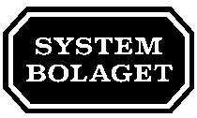
Gonorré
(Mel Aux Champs Elysées)
Bakom disken på systemet
Står en flicka med problemet
Hon har fått en sjukdom som ingen kan se
Vi sjunger Åh åh gonorré
Åh åh gonorré
Gono ett, gono två, gono tre och gonorré
Ja hon har fått en sjukdom som ingen kan se

Blottarkärlek
(Mel Flottarkärlek)
Jag var ung en gång för länge sen, en blottare på stan,
och dessutom var jag traktens nymfoman.
Varje flicka, varje pojke, var för mig ett sexobjekt.
Även hästar, kor och grisar jag betäckt.
Haderia hadera, doppa löken varje da,
om man dricker råa ägg, så går det bra.
Jag skall gnida min pillesnopp så länge jag förmår.
Jag ska gnida fram och åter tills det går.
Och när sädesvätskan sprutar, sjunger jag en liten sång,
och jag drömmer om en flicka het och trång.
Haderia haderej sätta på varenda tjej.
Om du ringer till mig sätter jag på dig

Bordellvisan
(Mel I en sal på lasarettet)
I ett rum uppå bordellen
där de breda sängar stå
låg en sexig nymfoman
med stora bröst och illrött hår.
Varje dag hon frågar mamman
som bordellen förestår:
Kan jag få en karl till kvällen
som kan ta mig så det går?
Javisst svarar hon Lolita,
javisst ska du få en karl.
När vi öppnar sen till kvällen
många kunder då vi har.
Kvällen kom, bordellen öppna',
torskar kommo ett helt gäng
och den kåta nymfomanen
jobbar hårt uti sin säng.
Kuk fick hon utav den förste,
av den andre likaså.
Men den tredje var för full
för att kunna få sin sak att stå.
Honom kastade Lolita
genom fönstret ut på gårn,
slog ihjäl sig i en driva
tinar fram väl först till vårn.
Så tag nu lärdom kära vänner,
låt ej festen bli för våt,
i synnerhet ej om ni känner
för bordeller och är kåt.

Kalla kalsonger
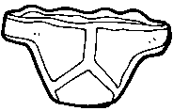
(Mel: Kalle på Spången)
Vad är det som gör att du fryser där bak?
Jo kalla kalla kalla kalsonger!
Vad är det som gör att din snopp hänger slak?
Jo kalla kalla kalla kalsonger!
Trots en excellent, kompetent attrahent
men mot kärleks nycker förblir resistent.
Vad är det som gör att man blir impotent?
Jo kalla
Sa du kalla?
Ja kalla!
Jaså kalla!?
Ja kalla kalla kalla kalla kalsonger

Gorkaleken
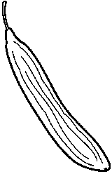
(Mel: Om man inte har för stora pretentioner)
Nu jag sjunga vill en sång om när jag var ung en gång
och besökte finska mässan uti Purkka.
Uti glada vänners lag lekte vi en lek ett slag,
och den lekte vi med hjälp utav en gorka.
Den gick till på detta vis: Först så skaffa vi ett pris,
en liter brännvin skulle vinnaren få dricka
sen så tog vi alla tre och skaffade en gorka med,
och så tog vi hjälp utav en konstig schlicka.
Uti hennes viitto vi stoppa hela gorkan iså att den for ut då vi slog hon på magen. Den som sen fick gorkan mest
ut på golvet, han var bäst,
vi var tre grabbar som tävla hela dagen.
Emil var en starker man han vann brännvinsflaskan, han
och som pris så fick han sätta sig att dricka.
Osquar kom på andra plats ut i denna hårda match
och som pris så fick han schnulla våran schlicka.
Men se jag var också med jag var sämst av alla treuti denna hårda match jag inte orka'. Jag var alldeles för svag ut i detta starka lag, och som tröstpris fick jag äta våran gorka.

Du ska få kalsonger blå
(Mel: Ja)
Du ska få kalsonger blå
med amerikanska flaggan på
bara jag får söva - söva bakom röva
Nej, Ack, Nej det får du ej. Du skulle bara killa mig
killa killa mig på buken med den stora……(ompa ompa…..)
Du ska få en hink med färg
att hälla på ditt venusberg bara jag får… (osv)
Nej, Ack, Nej det får du ej. Du skulle bara killa mig
killa killa mig på skallen med den stora…
Du ska få en hink med is
att kyla ned din clitoris bara jag får…
Nej,Ack,Nej det får du ej. Du skulle bara killa mig
killa killa mig på baken med den stora…

Klostrets extraknäck
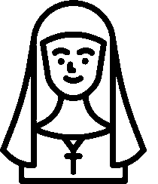
(Mel: Karusellen)
Jungfru, jungfru, jungfru, jungfru skär,
här är karusellen, som ska gå till kvällen.
Tio för de stora och fem för de små.
Skynda på, skynda på, nu ska karusellen gå.
‖: För ha, ha, ha, nu går det så bra,
för Andersson och Pettersson och Lundström och ja’ :‖

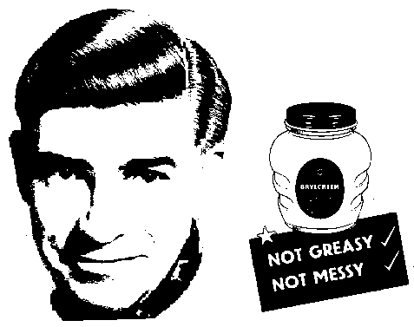
Raggarrock
(Mel: Björn Rosenström)
Ladda grabbar, häll i er bärsen
Pilla in en prilla och
förstå att vi är kungar ikväll
Kamma bena. Vi är sena.
Var fan är min after shave och var är min brylcreem?
För vi är pojkarna som busar med flickornas små musar
Trumpeten känns så len mellan era ben
Om du drar ner min byxa ska du få se en yxa
En yxa som gör allt för att få lite ballt

A man from Kent
(Mel Noop…)
There once was a man from Kent
whose dick was so long it was bent
To stay out of trouble,
he stuck it in double
so instead of coming, he went

A man from Nantucket
(Mel Noop…)
There was a young man from Nantucket
Whose cock was so long he could suck it.
He looked in a glass
And saw his own ass,
And broke his neck trying to fuck it.

Nr Sång Sida
1. Helan 1
2. Helangorakatt 1
3. Halvan 1
4. Festen kan börja 2
5. Vi gå över ån 2
6. Tesla 2
7. Denna thaft 3
8. När gäddorna leker 3
9. Höstbröst 3
10. En gång i månan 3
11. Vi äro små humlor vi 4
12. Jag saknar aptit 4
13. Väntan 5
14. E=mc² 5
15. Det naturliga urvalet 5
16. Vin till vatten 5
17. Halsbränna 6
18. Nu eller då? 6
19. Börsras 6
20. Ge blod 6
21. Kärlek 7
22. Linné 7
23. Tinder 7
24. Drajan 7
25. Mera brännvin i glasen 8
26. Bränna vid? 8
27. På? 8
28. Tänk om jag hade 8
29. Hej tomtegubbar 9
30. Ingmar Bergmans visa 9
31. Örat 9
32. Att köpa byxor 9
33. Grannens skithus 9
34. Belysning 10
35. Sommarens hetta 10
36. Ingen har det så bra som jag 10
37. 2 x 7 ½ är tolv 10
38. Tre gubbar 11
39. Nu 11
40. Dyngrak 11
41. Imbelupet glaset 11
42. När vi blir gamla 12
43. Och så kommer det en geting 12
44. Och så kommer det en ångbåt 13
45. När som sädesfälten 1 13
46. När som sädesfälten 2 13
47. Paraplysnaps 13
48. Krök armen i vinkel 14
49. Mitt sommarlov 14
50. Uti vår mage 14
51. Silla ho går i havet 14
52. ABC 14
53. Man cyklar för lite 15
54. Nu tar vi den 16
55. Jag äter inte klockor 16
56. Det vackraste jag vet 16
57. OP River 16
58. När jag kom hem från fjärden 17
59. Brännvin är djävligt gott 17
60. Smutthutt 17
61. Bit inte av supen 17
62. Dragen 18
63. Snålcognac 18
64. Tequila 18
65. Nu leker laxen 19
66. Vodka vodka 19
67. Till supen så tager man sill 19
68. Ta dig en vodka 20
69. Hyfsvisa 20
70. Tsaren 20
71. Jag är den enda 20
72. Pinkavisan 21
73. Minne 21
74. I ett grävlingsgryt 21
75. I Norrland växer det tallar höga 22
76. Alla Tallarna 22
77. Vi skålar för våra vänner 22
78. Yngre och yngre 23
79. Sämre och sämre 23
80. Det satt en mås på en klyvarbom 24
81. Vit vecka 24
82. Min ansiktslyftning 24
83. Man kan komma långt 25
84. Tre små älgar 25
85. Lundstedts kök 26
86. Än en gång däran 27
87. Feta fransyskor 27
88. Bordeaux, Bordeaux! 28
89. Fordom odlade man vindruvsranka 28
90. Min Iphone 29
91. Cognac, ack, ack 29
92. Elegi över mellanölet 29
93. Vem kan ragla 30
94. I Frankrike dricks det viner 30
95. Invalid Port 30
96. Tomt i kylen 31
97. Rosita 31
98. Der var en skickelig bondeman 32
99. En pilsnerdrickare här bor i staden 33
100. Trink trink 33
101. La Cala serenad 34
102. Twinkle, twinkle little ball 34
103. Ode till golfsporten 35
104. Så bistert kall sveper atlantvinden 36
105. Parputt 36
106. Ode till golfsporten 36
107. En pilsnerboll 37
108. Ruff och duff 37
109. FORE! 38
110. Vi vill ha mera ryssar uti rymden 39
111. Urvädersgränd 40
112. Nikolajev 41
113. Jag var full en gång 41
114. Kiss i sängen 42
115. Med lingon röda näsor 42
116. En taxibil 42
117. En taggatråd 43
118. Dom som är nyktra som har inte roligt 43
119. Ösjövisan 43
120. Nu har vi ljus 44
121. Min häst den har gula öron 44
122. Två små fåglar på en gren 44
123. Vem kan hugga sig själv i knät 45
124. Skitåkar Andersonskans käring 45
125. Kalmare Stad 46
126. Spårvagnen som går till himmelen 47
127. Jag har aldrig vart på snusen 47
128. Jag har en telefon som går till herrens hus 48
129. Tingelingeling 48
130. Jag har hört om en stad 49
131. Julbridge 49
132. Balladen om Theobald Thor 50
133. Vad ska man göra när snoppen står 51
134. Taxen 51
135. Det var en gång en flicka 52
136. Snus och mus 52
137. In kommer far 52
138. Ekorrn satt i tallen 53
139. Hon var en liten 53
140. Åh Carola 53
141. Under en filt i Madrid 54
142. Sovjetskij Skinkastekij 56
143. Punkrockaren 56
144. Gonorré 57
145. Blottarkärlek 57
146. Bordellvisan 58
147. Kalla kalsonger 59
148. Gorkaleken 60
149. Du ska få kalsonger blå 61
150. Klostrets extraknäck 61
151. Raggarrock 62
152. A man from Kent 62
153. A man from Nantucket 62

